AIS和ARPA雷达融合系统设计
The Design of AIS and ARPA Radar Fusion System
(AARFS System Level Design)
Version 1.0
Last Changed: 2008-4-5

Authors: 董照宇

Table of Revisions

Time | Revisers | Comments
2008-3-18 | 董照宇 | 项目规划，提出了初步的程序结构和定义各部分功能
2008-4-5 | 董照宇 | 完成了关联算法的初步设计，给出了算法的框架

Table of Contents
Table of Revisions 1
Table of Contents 1
Table of Figures 1
一、 AARFS: Overview 1
二、AARFS的体系结构 1
三、数据模型 3
四、数据融合模块 3

Table of Figures
图表 1 AARFS系统Roadmap 1
图表 2 AARFS的MVC结构 1
图表 3 AAFRS系统模型结构 1

一、 AARFS: Overview
- Overview
ARPA雷达是目前船舶导航的第一工具，在海运安全中具有极其重要的作用。但是，ARPA雷达从出现发展到今天，还存在着很多不足，例如信息量少、精度不高、存在盲区、不能绕过障碍物看到对面的目标、信息处理复杂耗时、容易受到干扰等等，因此造成的海难事故屡有发生。船舶自动识别系统（Automatic Identification System, 简称AIS系统）是一种新型的集网络技术、现代通讯技术、计算机技术、电子信息显示技术为一体的数字助航系统和设备。AIS提供的信息存在很多优点，它的信息量大，目标位置数据精度高，信息的提供不容易受地形(可以曲线传播)、天气和海况的影响，因此在很多方面，AIS提供的功能正好弥补了雷达在船舶导航、避碰等方面存在的缺陷。
AARFS系统旨在将AIS中的信息和ARPA雷达中的信息进行融合，使两者的数据互相补充，融合后的数据能够更加精确，为驾驶员提供更加准确和详尽的船舶航行和调度信息。
- Roadmap
03/08
04/08
05/08
06/08
07/08
08/08
09/08
核心算法的设计与实现
系统开发与调试
数据预处理
算法分析与设计
算法实现与系统原型
AARFS系统1.0版本
AARFS系统1.1版本
图表 1 AARFS系统Roadmap

二、AARFS的体系结构
- 整体结构
AARFS系统用来将AIS和ARPA雷达的数据进行融合后模拟雷达的界面呈现给用户。为了让整个系统更加地易用易维护，整个采用MVC模式来实现，如下图所示。
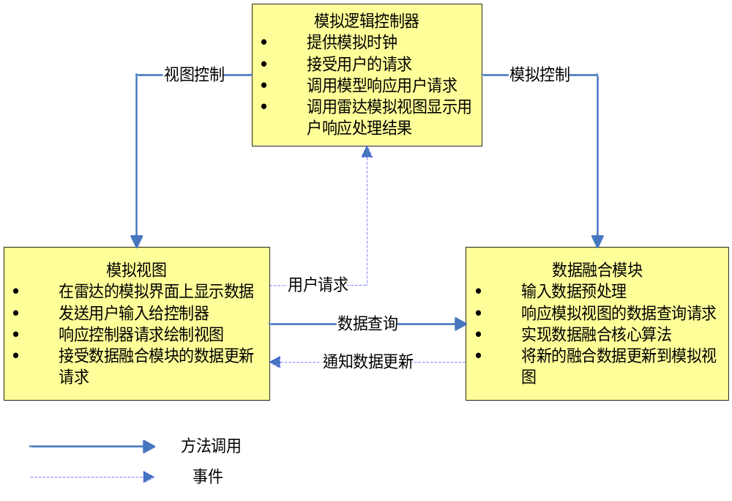
图表 2 AARFS的MVC结构
- 数据融合模块设计
模型部分是AARFS的核心，主要的功能包括数据预处理，数据的融合和生成融合后的数据。其结构如下：
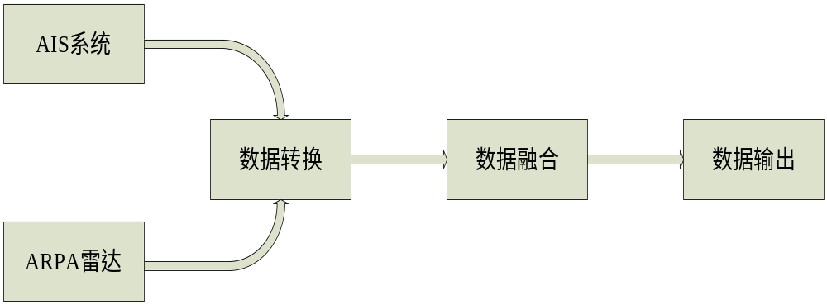
图表 3 AAFRS系统模型结构
数据转换模块需要解析AIS系统和ARPA雷达的输出数据格式并将其转换成统一的中间格式，制定的中间数据格式要方便融合算法的处理；数据融合模块完成核心的融合算法，并生成融合后的数据；数据输出模块负责维护生成后的数据，如数据的查找、通知视图模块数据的更新等。
此外，融合模块和视图之间需要协商统一的数据格式，以使视图模块能够解析融合后的数据格式将数据正确地呈现给用户。
数据融合模块需要提供接口供控制模块调用，以完成用户的输入请求。同时视图模块自己也需要查询数据的状态信息，因此融合模块也必须提供查询数据的接口。
- 模拟视图设计
- 模拟逻辑控制器设计

三、数据模型
AARFS中涉及到的数据如下：

四、数据融合模块
- 融合算法
融合模块中的重点是航迹关联，从雷达中获取的信息主要是船位、航向和航速，航迹关联就是要根据这些动态的信息将雷达探测到的船舶和AIS中的船舶关联，从而可以将雷达探测到的信息和AIS提供的信息整合到一块，更好地为导航服务。目前了解到的算法主要有基于模糊数学和统计的方法，模糊方法主要是模糊决策，这种方法处理灵活方便，易于扩展，计算量也相对较小，但和决策的经验有很大关系，因此提高精度比较难，基于统计的方法有加权法、邻近法等，统计的方法在处理之前需要对数据进行滤波，因为我们很难知道数据中的噪声的统计特性，滤波本身有可能带来较大误差。
在此，我们采用基于灰色理论的方法，该理论于1982年由我国学者邓聚龙教授提出，用来处理部分信息已知部分信息未知的少样本信息贫乏的系统，该理论的基本思想是将随机变量看成是在一定范围内变化的灰量，并且客观实际问题中得到的统计量也有一定的误差，采用灰色理论方法对处理的数据没有什么特殊的要求和限制，因此应用范围十分广泛。
在讨论航迹关联模型之前，我们先做如下的约定：
-  雷达扫描周期，值固定，一般为3s；
- 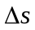 AIS的数据周期，值可变，2s—12s之间；
- 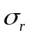 雷达的测距误差；
- 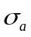 AIS的测距误差；
- 一段航迹，长度未知；
- 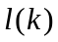 航迹上的k点，k从1开始；
- 一条相对完整的航迹，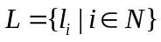；
- 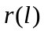 由航迹中的点所对应的方位距离构成的序列；
- 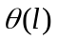 由航迹中的点对应的方位角构成的序列；
- 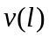 由航迹中的点对应的速度大小构成的序列；
- 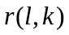 航迹中k点的方位距离，k从1开始；
- 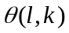 航迹中k点的方位角，k从1开始；
- 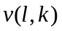 航迹中k点的速度大小，k从1开始；
- 如果不指明是那段航迹，上面中的可略去；
- 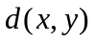 x和y之间的距离；
- 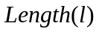 航迹的长度，即包含的点迹数。
对于雷达探测的一段航迹，我们需要把它关联到AIS同时探测到的一段航迹上，雷达有固定的探测区域，一般在3到4公里，但AIS的探测范围远远大于3—4公里，因此我们需要在AIS中选取有可能关联到的航迹，并把选出的所有航迹称为航迹的备选集，记为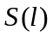。从简单实用的角度，我们仅仅根据航迹的起点来计算备选集，雷达在t时刻探测到船舶A的位置为P，速度为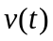，根据该时刻的速度可以计算出AIS的报告周期，按最大的可能性估计，所有可能和关联的航迹它们的起点都应该落在以的起点为圆心R为半径的圆内，其中R定义为：
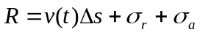
所以定义如下：
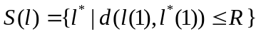
雷达和AIS的周期不同，对于一条船舶的行驶轨迹，雷达和AIS是在不同的时间点上以不同的周期报告航迹，因此在将一条轨迹和它的备选集中的每条轨迹进行比较时，需要进行时间对准，不在同一个时间点上的轨迹进行比较没有意义，误差也非常大。
对于雷达探测的航迹，设的长度为，起始时间为，那么结束时间为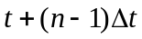，对于中的每条航迹，我们截取从时间到这段时间内的点迹，然后将和进行时间对准（应该是先进行一次对准然后再计算关联集）。在这里我们有两种选择，一是以的时间点为基准，建立模型将对准到相应的时间点，另一种方法是以为基准，通过模型将对准到相应的时间点上。如果采用前一种做法，我们需要为每个建立模型，这样就需要多个模型，需要计算每个模型的参数，此外，的时间间隔随着速度大小改变不固定，也给建立模型带来不便；后一种方法需要对准的时间点可变（由不同的确定），但只需建立一个模型，求解一次模型的参数，而且时间间隔固定，建模比较方便。因此我们采用后者，而且以AIS的序列为基准，当船舶的速度比较大时，会相应地增加序列中的点数，速度较小时，相应地点数会减少，这样有利于提高处理效率。
在上面的讨论中我们只是假设的长度为，值的确定和模型相关，因此在讨论完对准模型后我们再来讨论的大小，在此我们姑且认为值已经确定且大于4（建模的需要）。在这里我们采用GM(1,1)模型来进行时间对准，GM（1,1）模型不需要数据的统计分布假设，对噪声不敏感，相对于插值的方法能够获取更准确的点迹。
假设的所有的点迹序列为：
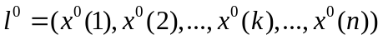
称下面的序列为的一次累加生成（Aggregating Generation Operation, AGO）序列，
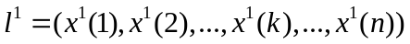
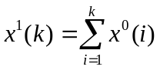
称下面的序列为的均值序列，
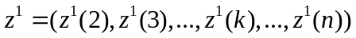
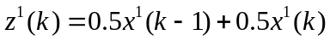
GM（1,1）的灰微分方程为：
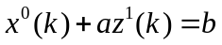
上式中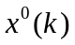称为灰导数，称为发展系数，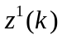称为白化背景值，称为灰作用量。采用最小二乘法，求得上式中的参数，
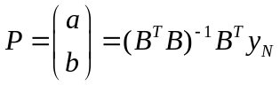
上式的和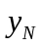称为中间参数，
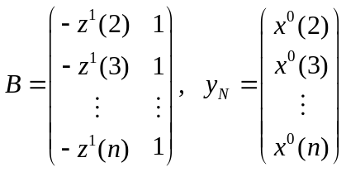
（1.9）式可以变为
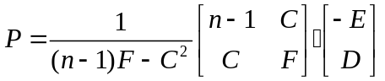
中间参数C、D、E、F分别为
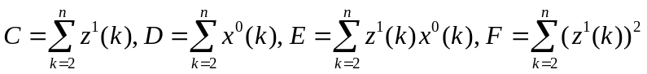
在计算出一段航迹所对应GM（1,1）模型的参数a、b后，就可以预测在时间段（，）内任意时刻的值。
式（1.8）对应下面的微分方程，
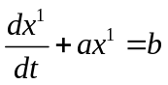
称上式为GM（1,1）模型的白化型，这个常微分方程的通解为
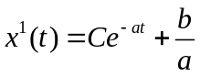
根据初值条件得到白化响应解为
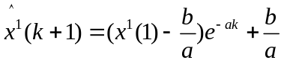
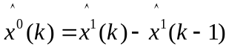
利用式（1.15）和（1.16）可以预测时间段内任何一点的值，需要注意的是白化型（1.13）并不是从GM（1,1）的定义推导出来的，仅仅是一种借用，白化型是真正的微分方程，如果要使借用的精度高，就要使AGO序列接近指数变化的规律，为了满足这个条件，对序列要求满足如下的可容性覆盖，
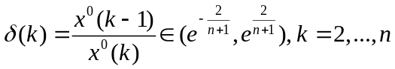
上面的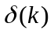称为级比。
对于一段航迹的点序列，我们从方位距离、方位角和速度三个方面去比较处理，分别对应三个序列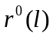、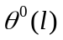和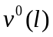，我们可以求同时满足三个序列的可容覆盖条件的最大的n值，以此来确定序列的长度，根据GM（1,1）的要求，n必须大于4，水面上的船只一般速度都很慢，在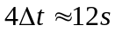时间之内状态不会有很大变化，因此GM（1,1）模型几乎都能适用。此外，对于角度，我们的取值为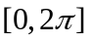，不出现负角度。
下面我们定义灰色关联度，对于雷达探测的一段航迹，其对应的点序列为（可以为方位距离点列、方位角点列和速度大小的点列），对于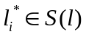，设其相对应的点序列为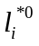，并且和已经经过时间对准，则以为参考序列，和中每个点的灰色点关联度为
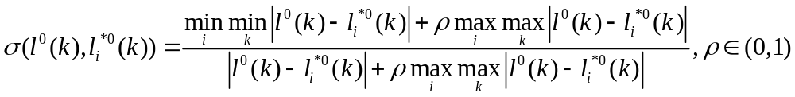
其中称为分辨系数，则和的灰色关联度为
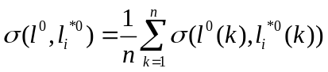
上面的关联度定义满足关联度的四公理（规范性、整体性、偶对称和接近性），具有良好的性质。
由于我们从航迹上点的方位距离、方位角和速度大小三个方面进行比较处理，因此我们会得到方位距离关联度、方位角关联度和速度关联度三个不同的关联度，分别记为、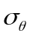和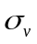，根据这三个关联度，我们需要计算和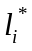之间的距离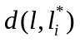，其为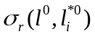、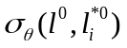和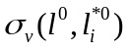的函数，因此有，这样对于一段航迹，我们将它和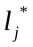关联，当且仅当
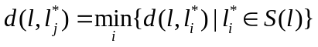
为了让和有最小的接近距离，我们用关联度定义距离如下，
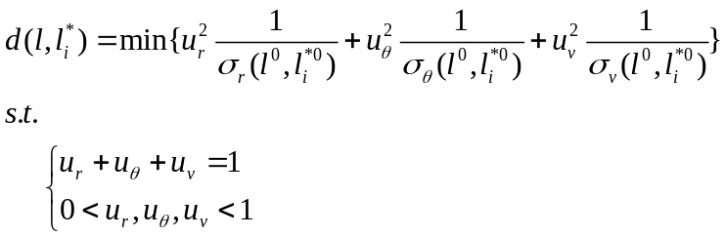
采用Lagrange乘子法，
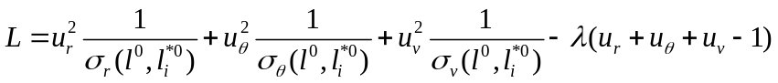
因此有
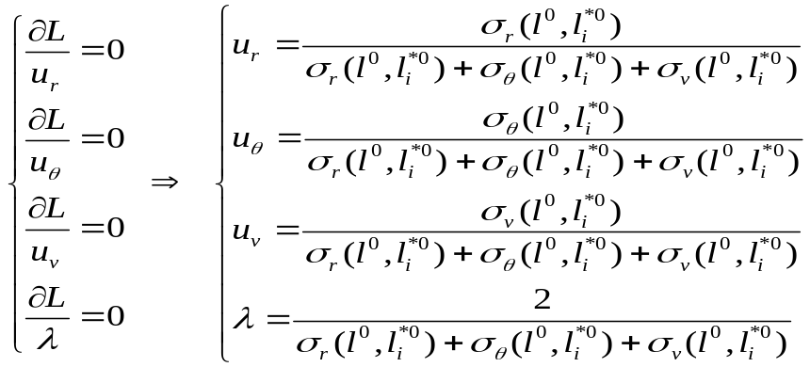
从而
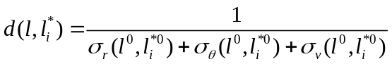
根据上式，我们定义
则（1.20）式等价于一段航迹，我们将它和关联，当且仅当
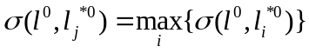
到目前为止，我们解决了分段航迹的关联问题，而对于整条航迹的关联需要根据分段关联的结果做出最后的决策，根据分段决策结果，对于雷达探测的一条航迹，其与AIS探测的航迹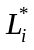关联度定义为
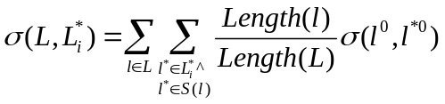
我们将和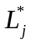关联，当且仅当
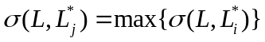
综上所述将航迹关联算法流程总结如下：
INPUT: 表示一条雷达的航迹， 代表AIS探测到的航迹集合。
OUTPUT: 和关联的中的一条航迹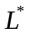。
HYPOTHESIS: 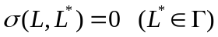。
TRACK_MATCH (,)
WHILE ( is not NULL)
Calculate track section according to (1.17);
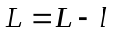;
Build GM (1, 1) model of and calculate parameter a and b;
FOR each 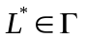
Calculate 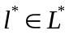 in the same duration with;
IF ( is not null and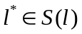)
Synchronize time stamp of according to;
Calculate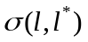;
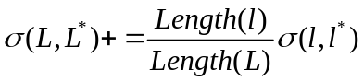;
END
END
END
Find the maximum 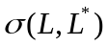 and return;
END
到目前为止，我们讨论完了整个关联算法，该算法相对模糊方法和统计方法，计算量明显增加，但处理更加精细，对随机噪声不敏感，不需要数据的统计假设，唯一的一点限制是可容性覆盖，但由于船只的运行速度一般很慢，几乎都能满足，基于灰色理论的方法应该能够获得较高的性能。

